Министерство образования Республики Беларусь

Учреждение образования

БЕЛОРУССКИЙ ГОСУДАРСТВЕННЫЙ УНИВЕРСИТЕТ

ИНФОРМАТИКИ И РАДИОЭЛЕКТРОНИКИ

Факультет компьютерного проектирования

Кафедра проектирования информационно-компьютерных систем

*К защите допустить*:

Заведующий кафедрой ПИКС

И.Н. Цырельчук

ОТЧЁТ

по лабораторной работе

на тему

**АЛЬФА-ТЕСТИРОВАНИЕ ПРОГРАММНЫХ ПРОДУКТОВ   
НА ОС ANDROID**

БГУИР 1-39 03 02 028

Студент А.Л. Ярошенко

Руководитель А.И. Бересневич

1 Цель лабораторной работы

Осуществить альфа-тестирование приложения FL Studio Mobile.

Вариант 28.

2 Ход работы:

Данная программа предназначена для создания музыки практически любого жанра. Она включает в себя множество функций для работы с композициями, а также инструментов для их создания.

Разработчики десктопной версии данной программы решили перенести весь функционал на мобильные устройства, что на данный момент не до конца сделано. Основные функции программа выполняет, однако в нынешнем релизе функционал далек от десктопного варианта. С каждым обновлением приложение приобретает новые функции, а также обновляется дизайн, что показывает заинтересованность разработчиков в продвижении данного программного продукта. Для мобильной версии функционал и оптимизация данного приложения впечатляют.

Для запуска более старой версии программы была необходима ОС Android версии 2.3+, однако нынешний последний релиз требует минимальную версию 3.2+, поскольку технологии не стоят на месте и телефонов со второй версией используется все меньше и меньше.

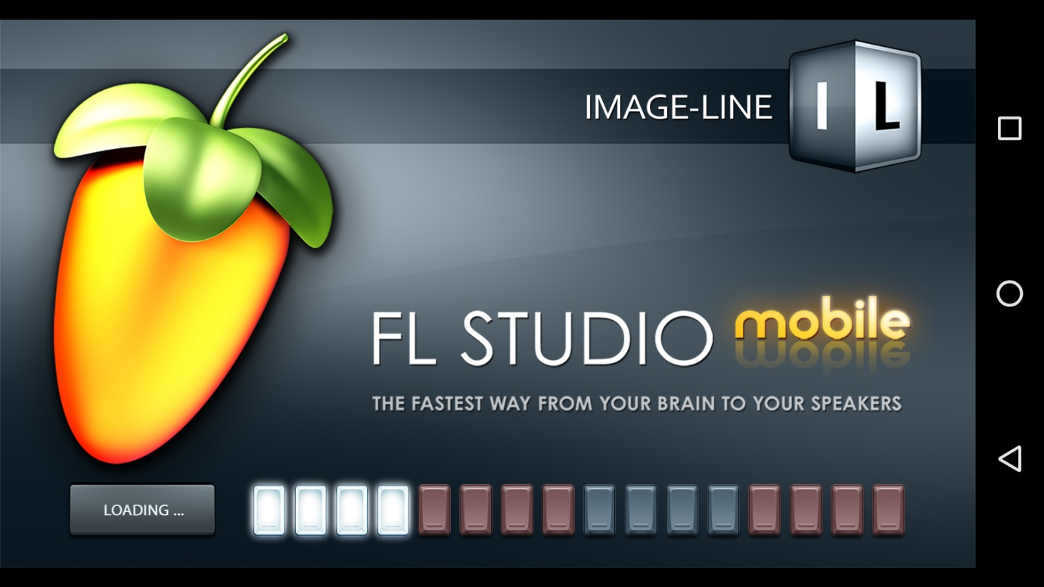

Рисунок 1 – Загрузка программы FL Studio Mobile

При установке данного программного продукта следует учесть наличие кэша, без которого программа вовсе не запустится. Сама программа занимает порядка 15 Мб, а кэш – порядка 350 Мб.

При всем при этом, приложение не поддерживает перенос с внутреннего накопителя телефона на внешний.

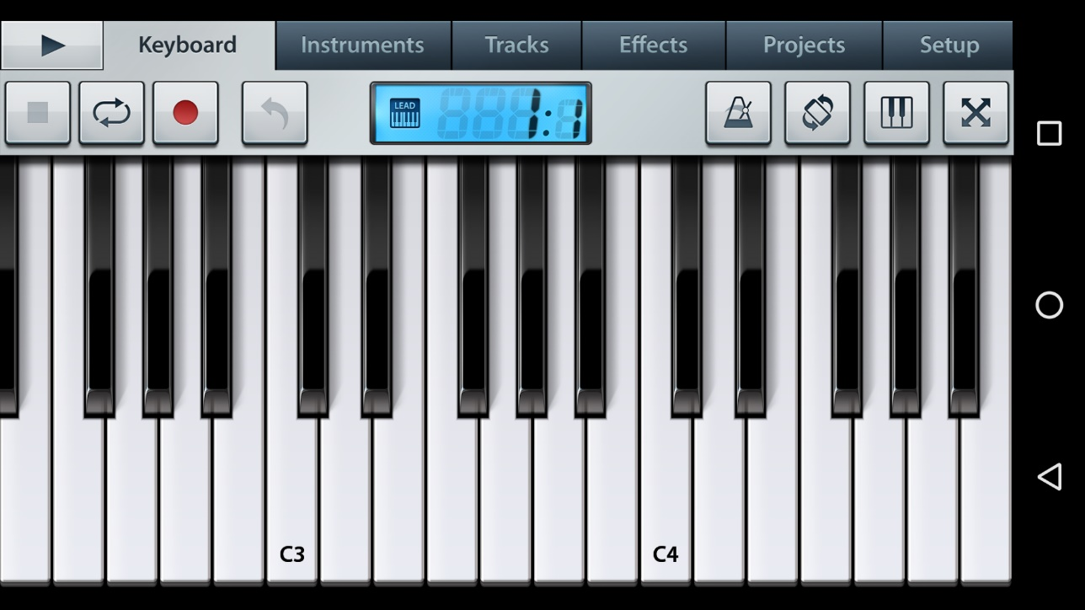

Рисунок 2 – Клавиатура пианино для подбора новой композиции

При смене часовых поясов функционал приложения либо какие-то баги не появились, в связи с отсутствием привязки данного приложения к часовому поясу, поскольку оно здесь не требуется.

Был проведен тест сворачивания и разворачивания окон из различных настроек и окон, однако вылетов и каких-либо сбросов настроек не происходило.

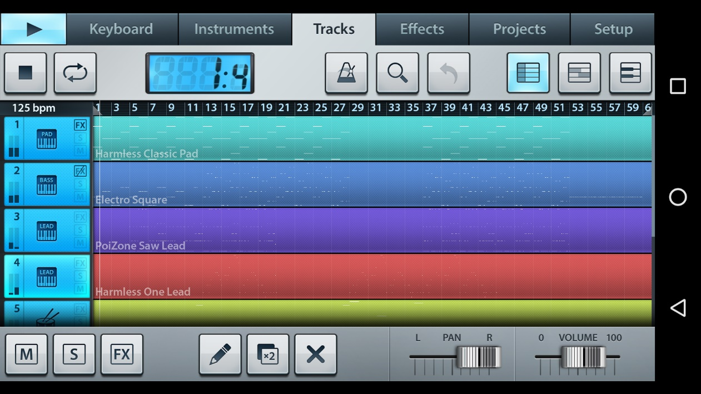

Рисунок 3 – Дорожки при воспроизведении композиции

Блокировка телефона и возвращение к приложению, а также входящий звонок не дали никаких сбоев.

Сохранение новой композиции, сделанной пользователем данного приложения происходит непосредственно в самом приложении в режиме реального времени, что позволяет избежать каких-либо проблем при сохранении.

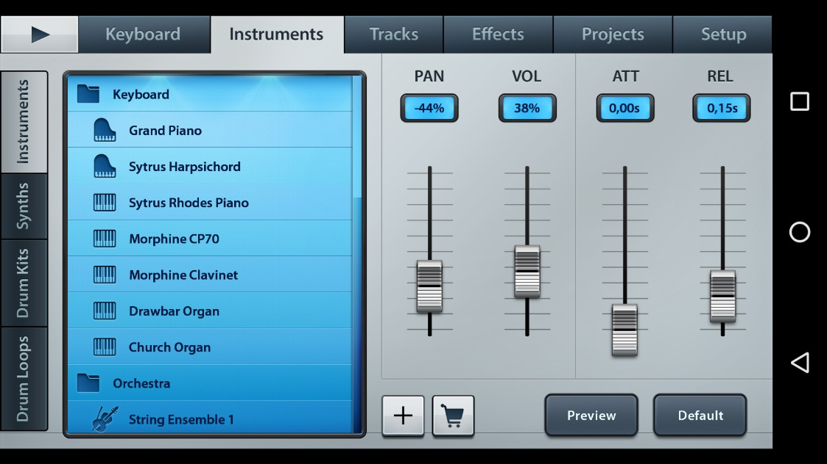

Рисунок 4 – Инструменты, на которых можно создать свою композицию

Поскольку разработчики десктопной и мобильной версии одни и те же, логика работы данного приложения на мобильной версии совпадает с десктопной версии, так как разработчики уже имеют опыт с данным продуктом, пусть и на платформе Windows. Таким образом, программа является интуитивно понятной и требует лишь 5-10 минут для изучения возможностей данного программного продукта.

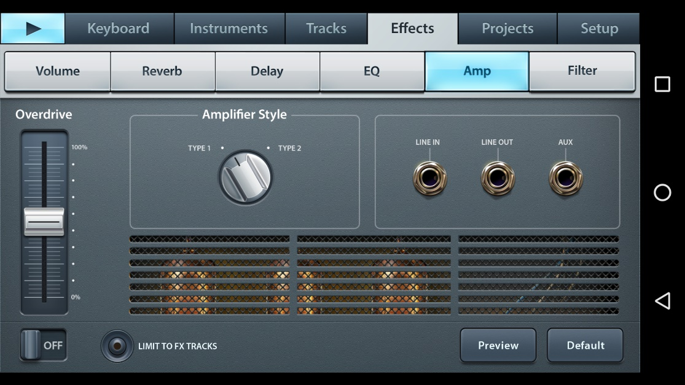

Рисунок 5 – Один из эффектов для создания своей композиции

Данная программа требует лишь отклика от динамика телефона для прослушивания композиции, а также доступ к внутренней памяти устройства для сохранения композиции в ней.

Приложение адаптируется под любое разрешение экрана, поскольку здесь проделана грамотная работа над версткой. Однако, чем больше экран, тем больше дорожек при создании или прослушивании композиции можно захватить и редактировать. Само же разрешение экрана не играет сильной роли при использовании программы.

Изначально, ориентация экрана зафиксирована на горизонтальном положении. В настройках есть две опции: нормальное (горизонтальное) или реверсное положение, т.е. противоположное горизонтальному. Только эти две функции присутствуют в данном программном продукте. Включение и отключение автоповорота на устройстве ничуть не влияет на саму программу.

3 Вывод:

Разработчики имеют большой опыт по созданию довольно больших программ, что показывает стабильная и качественная программа FL Studio дестопного варианта и FL Studio Mobile для мобильной платформы. Да, присутствуют мелкие недочеты в виде залипающих клавиш на инструменте, а также обрывание звука, но это простительно в связи с постоянно расширяющимся функционалом, доводя данное приложение до десктопного варианта, да и постоянная поддержка и обновления дают о себе знать, закрывая некоторые ошибки и, порой, добавляя новые.